Министерство образования и науки Российской Федерации

Севастопольский государственный университет

Кафедра ИС

Отчет

По дисциплине: “Теория баз данных”

Лабораторная работа №6

“СОЗДАНИЕ ПОЛЬЗОВАТЕЛЬСКИХ

ПРЕДСТАВЛЕНИЙ И ИНДЕКСОВ”

Выполнил:

ст.гр. ИС/б-22

Волобуев Ю.С.

Проверила:

Лебедева М.А.

Севастополь

2019

1 ЦЕЛЬ РАБОТЫ

Ознакомится с принципом работы пользовательских представлений и индексов, продемонстрировать работу с ними на примере.

2 ПОСТАНОВКА ЗАДАЧИ

Создание представления:

1) SQL-запрос на создание представления для ввода данных в таблицу (с использованием ограничений);

2) SQL-запрос, который продемонстрирует успешный ввод данных через созданное представление (с учетом заданных ограничений на ввод);

3) SQL-запрос, который продемонстрирует отрицательный результат при вводе данных через созданное представление (с учетом заданных ограничений на ввод) и объяснить причину;

4) SQL-запрос на удаление созданного представления;

5) SQL-запрос на создание представления для вывода неполных данных из двух или более таблиц одновременно;

Создание индекса:

1) SQL-запрос на создание уникального индекса;

2) SQL-запрос на создание индекса на поле, по которому сортируются данные;

3) SQL-запрос на создание индекса на поле, по которому происходит группировка во время агрегации;

4) SQL-запрос на создание составного индекса с учетом селективности колонок (обосновать свой выбор);

5) SQL-запрос на создание составного индекса, причем обосновать очередность перечисления полей в индексе (группировка, сортировка, частота использования) и их количество. После каждого запроса на создание индекса представить соответствующий запрос на выборку, для которого индексация имеет смысл. После чего обязательно удалять созданный индекс.

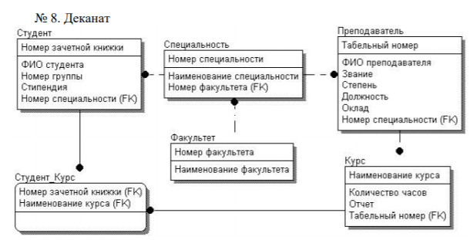

Рисунок 1 – Схема БД по варианту

3 ХОД РАБОТЫ

**Создание представления:**

1. SQL-запрос на создание представления для ввода данных в таблицу.

Создать представление, состоящее из студентов, имеющих стипендию выше 0.

[CREATE](http://127.0.0.1/openserver/phpmyadmin/url.php?url=https://dev.mysql.com/doc/refman/5.5/en/create-view.html) [VIEW](http://127.0.0.1/openserver/phpmyadmin/url.php?url=https://dev.mysql.com/doc/refman/5.5/en/create-view.html) Stip AS [SELECT](http://127.0.0.1/openserver/phpmyadmin/url.php?url=https://dev.mysql.com/doc/refman/5.5/en/select.html) `Студент`.`Номер_зачетной_книжки`, `Студент`.`ФИО`, `Студент`.`Стипендия`, `Студент`.`Номер_группы` FROM `Студент` WHERE `Студент`.`Стипендия` > 0

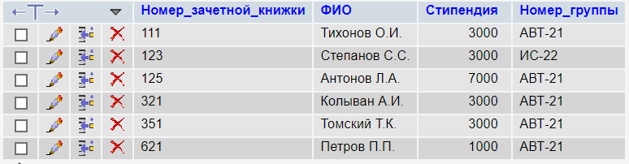

Рисунок 2 – Создание представления

2. SQL-запрос на редактирование данных в таблице.

Редактировать представление, изменив стипендию студентов, у которых она равна 3000 на 10000.

[UPDATE](http://127.0.0.1/openserver/phpmyadmin/url.php?url=https://dev.mysql.com/doc/refman/5.5/en/update.html) `Stip` [SET](http://127.0.0.1/openserver/phpmyadmin/url.php?url=https://dev.mysql.com/doc/refman/5.5/en/set.html) `Stip`.`Стипендия` = 10000 WHERE `Стипендия` = 3000

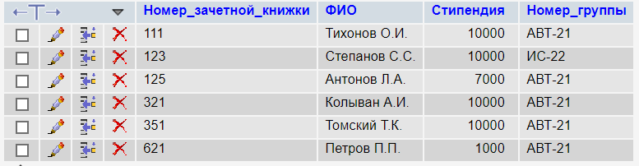

Рисунок 3 – Редактирование представления

3. SQL-запрос на удаление созданного представления.

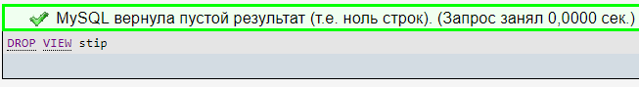

Рисунок 4 – Удаление представления

4. SQL-запрос на создание представления для вывода неполных данных из двух или более таблиц одновременно.

Вывод студентов, у которых номер зачетки больше 300 и факультет АВТ.

[CREATE](http://127.0.0.1/openserver/phpmyadmin/url.php?url=https://dev.mysql.com/doc/refman/5.5/en/create-view.html) [VIEW](http://127.0.0.1/openserver/phpmyadmin/url.php?url=https://dev.mysql.com/doc/refman/5.5/en/create-view.html) ФаСтуд AS [SELECT](http://127.0.0.1/openserver/phpmyadmin/url.php?url=https://dev.mysql.com/doc/refman/5.5/en/select.html) `Студент`.`Номер_зачетной_книжки`, `Студент`.`ФИО`, `факультет`.`Наименование_факультета` FROM `Студент`, `Факультет` WHERE `Студент`.`Номер_зачетной_книжки` > 300 &&`Факультет`.`Наименование_факультета` = "АВТ"

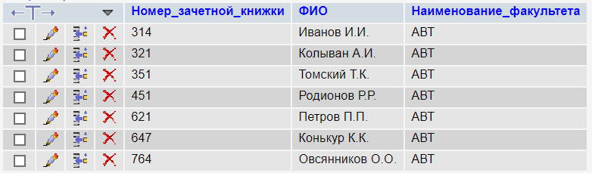

Рисунок 5 – Представление из двух и более таблиц

**Создание индекса:**

1. SQL-запрос на создание уникального индекса.

Индексация номера зачетки.

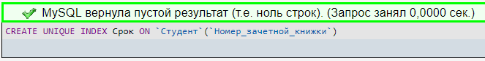

Рисунок 6 – Создание уникального индекса

2. SQL-запрос на создание индекса на поле, по которому сортируются данные.

Создание индекса для вывода студентов, отсортированных по ФИО по возрастанию.

[CREATE](http://127.0.0.1/openserver/phpmyadmin/url.php?url=https://dev.mysql.com/doc/refman/5.5/en/create-index.html) [INDEX](http://127.0.0.1/openserver/phpmyadmin/url.php?url=https://dev.mysql.com/doc/refman/5.5/en/create-index.html) Сорт ON `Студент`(`ФИО` ASC)

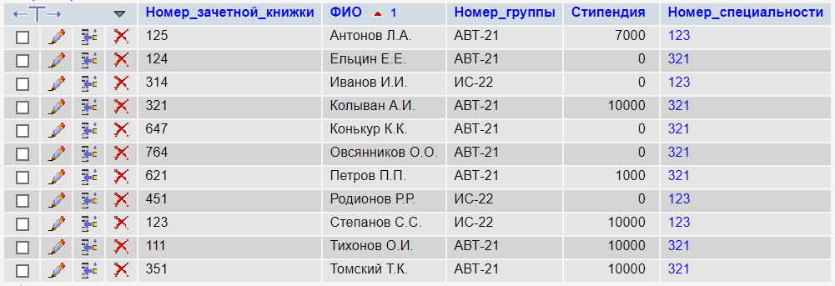

Рисунок 7 – Применение индекса

3. SQL-запрос на создание индекса на поле, по которому происходит группировка во время агрегации.

Создание индекса для вывода студентов, отсортированных по номеру зачетки по возрастанию.

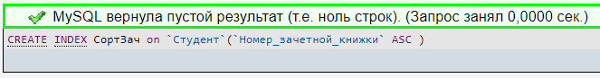

Рисунок 8 – Создание индекса на поле для сортировки номеру зачетки

Вывести среднюю стипендию студентов в факультетах.

[SELECT](http://127.0.0.1/openserver/phpmyadmin/url.php?url=https://dev.mysql.com/doc/refman/5.5/en/select.html) `Номер_группы`, [AVG](http://127.0.0.1/openserver/phpmyadmin/url.php?url=https://dev.mysql.com/doc/refman/5.5/en/group-by-functions.html#function_avg)(`Стипендия`) AS `Средняя_стипендия` FROM `Студент` GROUP BY `Номер_группы`

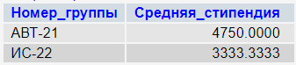

Рисунок 9 – Использование индекса

4. SQL-запрос на создание составного индекса.

Создание индекса для вывода студентов по ФИО, номеру группы и стипендии.

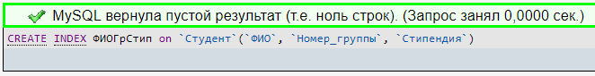

Рисунок 11 – Создание составного индекса

[SELECT](http://127.0.0.1/openserver/phpmyadmin/url.php?url=https://dev.mysql.com/doc/refman/5.5/en/select.html) * FROM `Студент` WHERE `ФИО` [LIKE](http://127.0.0.1/openserver/phpmyadmin/url.php?url=https://dev.mysql.com/doc/refman/5.5/en/string-comparison-functions.html#operator_like) "Т%" && `Стипендия` >= 3000 ORDER BY `Номер_группы` DESC



Рисунок 12 – Использование составного индекса

ВЫВОД

В ходе выполнения лабораторной работы ознакомился с принципом работы пользовательских представлений и индексов, продемонстрировал работу с ними на примере.